РЕСПУБЛИКА БЕЛАРУСЬ

ПАСПОРТ
воинского захоронения
(захоронения жертв войн)

424

(учетный номер)

1. Место и дата захоронения | Брестская область, Барановичский район,
(область, район, город,
аг. Русино, Великолукский сельисполком, 1944 г.
сельсовет, населенный пункт, число, месяц, год)

2. Вид захоронения | Братская могила

3. Охранная зона (границы захоронения) | 8х4 м

4. Краткое описание захоронения и его состояние | В 1974 году установлен памятник-
мемориал, высота 2,5 м. В 2007 году могилу обновили.

5. Количество захороненных:

Всего | В том числе по категориям |  |  |  |  |  |  |  | Из них |  | Приме- чание
 | военнослужащих |  | участников сопротивления |  | военнопленных |  | жертв войн
 | изве- стных | неиз- вест- ных | изве- стных | неиз- вест- ных | изве- стных | неиз- вест- ных | изве- стных | неиз- вест- ных | изве- стных | неиз- вест- ных
44 | 44 | - | - | - | - | - | - | - | 44 | - | Захороне  ние 2-й мировой войны

6. Персональные сведения о захороненных:

№ п/п | Воинское звание | Фамилия | Собствен-ное имя | Отчество (если таковое имеется) | Дата рожде-ния | Дата гибели или смерти | Место первич-ного захороне-ния | Место службы | Место рождения и призыва
1 | рядовой | Асипович | Иван | Иванович |  | 07.07.44 | аг.Русино
2 | рядовой | Ахмедов | Юсумбек
3 | Мл.сержант | Баранов | Александр | Андреевич | 1923 | 07.07.44
4 | рядовой | Баранов | Александр | Сидорович
5 | рядовой | Бибик | Зиновий | Игнатьевич | 1924 | 07.07.44
6 | рядовой | Богачук | Яков | Дмитриевич | 1905 | 07.07.44
7 | рядовой | Гутель | Федор | Антонович | 1903 | 07.07.44
8 | рядовой | Дубовик | Александр |  | 1926
9 | рядовой | Ершов | Алексей | Павлович
10 | рядовой | Иваничев | Алексей | Яковлевич | 1910 | 08.07.44
11 | рядовой | Иванов | Василий | Павлович | 1922 | 08.07.44
12 | рядовой | Колоев | Радзмин
13 | Ст.сержант | Кривенко | Иван | Григорьевич | 1918
14 | рядовой | Кузнецов | Михаил | Александрович | 1912 | 07.07.44
15 | Ст.л-т | Курочкин | Иван | Иванович | 1912 | 07.07.44
16 | рядовой | Логвинчук | Захар | Емельянович | 1898 | 07.07.44
17 | рядовой | Макаров | Степан | Михайлович | 1899 | 07.07.44
18 | сержант | Малыхин | Харитон | Иванович | 1923 | 08.07.44
19 | рядовой | Мамедов | Хусейн |  |  | 07.07.44
20 | рядовой | Машедов | Худы
21 | рядовой | Мешкалов | Владимир
22 | рядовой | Митронов | Павел | Алексеевич | 1903 | 07.07.44
23 | ефрейтор | Михайленко | Григорий | Петрович | 1922 | 07.07.44
24 | рядовой | Мурадов | Семиндак
25 | рядовой | Никифорук (Никифорчук) | Трофим | Макарович | 1922 | 08.07.44
26 | сержант | Озорнов | Владимир | Степанович | 1922 | 08.07.44
27 | сержант | Пленник | Евгений | Яковлевич | 1925 | 26.07.44
28 | ефрейтор | Побединский | Георгий | Федорович | 1903 | 08.07.44
29 | сержант | Погребков | Андрей | Степанович | 1904 | 06.07.44
30 | лейтенант | Полонский | Иван | Васильевич | 1911 | 07.07.44
31 | рядовой | Попов | Иван | Федорович
32 | рядовой  гв.ефрейтор | Резниченко | Иван | Митрофанович | 1907
33 | рядовой | Саньков | Василий | Иванович | 1915 | 07.07.44
34 | рядовой | Сергеев | Павел | Сергеевич | 1896 | 07.07.44
35 | рядовой | Степанов | Василий | Захарович | 1915 | 07.07.44
36 | рядовой | Степанов | Степан | Степанович | 1924 | 08.07.44
37 | рядовой | Хасанов | Шахи |  | 1924 | 08.07.44
38 | рядовой | Хмуров | Иван | Васильевич
39 | Мл.сержант | Чепурной | Митрофан | Платонович | 1906  или  1914 | 08.07.44
40 | Ст.сержант | Чернобровкин | Сергей | Лаврентьевич | 1905 | 07.07.44
41 | сержант | Чуваев | Николай | Александрович | 1900 | 07.07.44
42 | рядовой | Шагдаров  или  Шатдаров | Сотном или  Социон | Догович | 1911 | 08.07.44
43 | рядовой | Штефан | Иван | Игнатьевич  Игнатович | 1914 | 07.07.44
44 | рядовой | Яковлев | Петр | Тимофеевич | 1902 | 07.07.44

7. Кто осуществляет уход за захоронением | ГУО «Русиновская СШ», ОАО
«Барановичская птицефабрика», в/ч 7404

8. Фотоснимок захоронения 9. Карта расположения
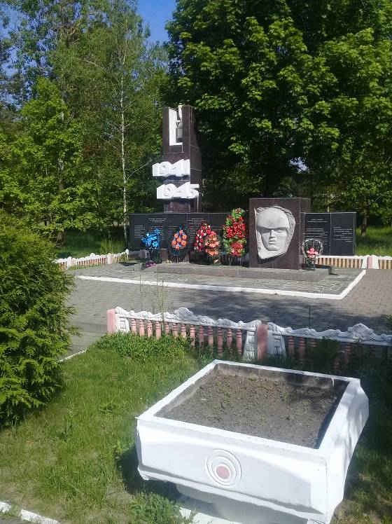 |  | 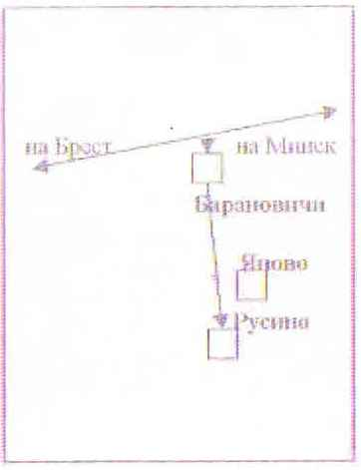
10. Дополнительная информация

11. Подписи уполномоченных представителей:

местного исполнительного
и распорядительного органа
базового территориального уровня
М.П.
Председатель Барановичского районного
исполнительного комитета
___________________________В.М.Хватик
(подпись, инициалы, фамилия)
___ ___________ 2017 г.

военного комиссариата
М.П.
Военный комиссар г. Барановичи,
Барановичского и Ляховичского районов
полковник ____________________В.А.Королик (подпись, инициалы, фамилия) ___ ___________ 2017 г.

